|  |  |  |  |
| --- | --- | --- | --- |
| _____高中____學年度_____學期  ____年___班 座號_____ 姓名：_____ | 物理第____次段考 | |  | | --- | | 得分： | |

**一、單選題**：

1. 「光年」是天文學上常用的長度單位，意思是指光在一年中所行經的距離，試估算1光年約為多少公尺？　  
   (A)3×88　公尺　(B)9.5×1015　公尺　(C)1.5×1018　公尺　(D)2.7×1020　公尺
2. 一調頻廣播電台所發射電磁波的頻率為1.0×108赫，若電磁波的速率為3.0×108公尺／秒，則其波長為　  
   (A)3.0×10－6公尺　(B)3.0×10－2公尺　(C)3.0公尺　(D)3.0×102公尺
3. 下列各種物理現象中，哪一種是不能夠以幾何光學的理論來解釋的？　  
   (A)針孔成像　(B)烈日下的樹影　(C)肥皂泡薄膜的五顏六色　(D)面鏡成像　(E)月食
4. 下列有關光學發展的描述，哪一項錯誤？　  
   (A)微粒說無法解釋光的折射現象　(B)牛頓從稜鏡色散的研究中得出白光是一種複合光的結論　(C)馬克士威認為光是一種電磁波　(D)赫茲由實驗證實電磁波的存在　(E)愛因斯坦提出光子兼具有「粒子」與「波動」的雙重性質
5. 下列何者不是電磁波？　  
   (A)γ射線　(B)調頻無線電波　(C)x射線　(D)綠光　(E)α射線
6. 下列何者不是電磁波的一種？　  
   (A)微波爐所產生的微波　(B)太陽所發出的可見光　(C)人體所發出的紅外線　(D)醫院裡使用的超音波　(E)醫院裡使用的X光
7. 下列是根據波長的長短（由短至長）所排列的電磁波，何項正確？　  
   (A)紫外線–可見光–x射線　(B)紫外線–無線電波–可見光　(C)紅外線-可見光-無線電波　(D)x射線–紅外線–紫外線　(E)γ射線–可見光–無線電波
8. 下列幾種波動中，哪一個的性質與其他不同？　  
   (A)X光　(B)γ光　(C)微波　(D)超音波
9. 下列幾種波動中，哪一種的產生方式與眾不同？　  
   (A)紅光　(B)紫外線　(C)紅外線　(D)聲波
10. 下列關於波的敘述，何者錯誤？　  
    (A)聲波是一種縱波　(B)電磁波是一種橫波　(C)電視或音響遙控器是利用發射紅外線，控制電視或音響的運作　(D)超聲波與電磁波在水中之波速相同
11. 下面哪一個波長的光是肉眼見不到的？　  
    (A)300奈米　(B)400奈米　(C)500奈米　(D)600奈米　(E)700奈米
12. 已知可見光的波長範圍是380奈米～770奈米（1奈米＝10－9公尺），下列哪一個電磁波不是可見光？　  
    (A)波長＝5500埃的電磁波　(B)頻率＝6×1014赫的電磁波　(C)波長＝6×10－7公尺的電磁波　(D)頻率＝3×1014赫的電磁波
13. 已知紅光的波長為7500埃，在真空中其頻率應為多少赫？　  
    (A)4×1016　(B)4×1014　(C)2.25×1016　(D)3×108
14. 可見光的波長範圍約為380 nm～770 nm（1 nm＝10－9 m＝10埃），已知真空中的光速為3×108 m／s，則下列哪一個選項之電磁波，人眼無法察覺？　  
    (A)波長＝5500埃　(B)波長＝6×10－7 m　(C)波長＝7.6×10－5 cm　(D)頻率＝3×1014赫的電磁波
15. 可見光的波長範圍約為400 nm～750 nm（1 nm＝10－9 m），已知真空中的光速為3×108 m／s，則下列哪一個頻率之電磁波，人眼無法察覺？　  
    (A)7×1014 Hz　(B)6×1014 Hz　(C)5×1014 Hz　(D)3×1014 Hz
16. 在太空中，太空人在太空船外工作時，身穿太空衣以防熱能散失至太空中，主要是要防止太空人何種方式的熱傳播？　  
    (A)傳導　(B)輻射　(C)對流　(D)熱質流動　(E)傳導與對流
17. 在楊氏雙狹縫之干涉實驗中，若狹縫至光屏距離變大，則所產生之干涉條紋間隔會變如何？　  
    (A)變小　(B)變大　(C)不變　(D)不能確定
18. 在楊氏雙狹縫之干涉實驗中，若狹縫間隔為d，狹縫至光屏距離為L，則下列哪一種方式可使所產生之干涉條紋間隔變大？　  
    (A)雷射光與狹縫片的距離變大　(B)雷射光與狹縫片的距離變小　(C)d變小　(D)L變小
19. 在楊氏雙狹縫之干涉實驗中，若狹縫間隔為d，狹縫至光屏距離為r，則下列哪一種方式可使所產生之干涉條紋間隔變大？　  
    (A)d變大　(B)r變大　(C)雷射光與狹縫片的距離變大　(D)雷射光與狹縫片的距離變小
20. 地球與月球相距約38萬公里，則太空總署與月球上太空人以無線電通訊時，訊息傳遞約出現幾秒延遲？　  
    (A)0.1　(B)0.5　(C)1.3　(D)5.0
21. 如何證實光波為橫波？　  
    (A)以偏振片產生偏振光　(B)以障礙物產生陰影　(C)以肥皂泡產生彩紋　(D)以光碟片產生彩紋
22. 有一電磁波在真空中的波長為600奈米，則其波速為多少公尺／秒？　  
    (A)108　(B)2×108　(C)3×108　(D)9×108
23. 有三種電磁波，其頻率比為a：b：c，則這三種電磁波在真空中的波速比為　  
    (A)a：b：c　(B)：：　(C)ab：bc：ca　(D)c：b：a　(E)1：1：1
24. 有關調幅（AM）與調頻（FM）廣播的電磁波的特性，下列敘述何者正確？　  
    (A)調幅用的電磁波傳播較快　(B)調頻用的電磁波傳播較快　(C)調幅用的電磁波容易受介質影響，改變其振幅　(D)調頻用的電磁波容易受介質影響，改變其頻率　(E)調幅用的電磁波容易受介質影響，改變其頻率
25. 附圖所示為電磁波譜的一部分，試選出具有較大波長的區域為何？  
    　  
    (A)A區　(B)B區　(C)C區　(D)D區

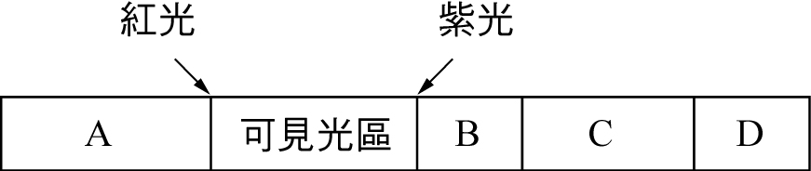

1. 若將光視為光子則其能量和光頻率成正比，下列哪一種光的能量最高？　  
   (A)紅光　(B)紫光　(C)紅外光　(D)紫外光
2. 陽光中使人感到灼熱的光主要是　  
   (A)紅光　(B)紅外線　(C)紫光　(D)紫外線　(E)微波
3. 電磁波的傳播速率與下列何者有關？　  
   (A)波源的速度　(B)振幅　(C)觀察者速度　(D)介質種類　(E)以上皆正確
4. 某電臺的廣播頻率為600千赫，則其所發出的電磁波波長約為多少公尺？　  
   (A)6.6 × 105　(B)660　(C)500　(D)220　(E)100
5. 下列是根據頻率的高低（由低至高）所排列的電磁波，何項正確？　  
   (A)γ射線──可見光──無線電波　(B)紫外線──微波──可見光　(C)無線電波──微波──紅外線　(D)X射線──紅外線──紫外線　(E)紫外線──可見光──X射線
6. 小華到海水浴場遊玩，曬了一整天發現皮膚變黑了，以及有點脫皮的現象。試問造成小華皮膚變黑的原因是因為太陽光中的：　  
   (A)紅外線　(B)紫外線　(C)X射線　(D)無線電波　(E)微波所造成的
7. 下列哪一位科學家，首次以實驗證實了電磁波的存在？　  
   (A)楊氏　(B)費曼　(C)赫茲　(D)湯姆森　(E)馬克士威
8. 已知空氣中的光速　c＝3.0×108 m∕s。若某一　3G　手機採用通訊頻率　1.9 GHz，則此手機發出的電磁波，在空氣中的波長約為多少　m？　　  
   (A)1.6　(B)1.0　(C)0.33　(D)0.16　(E)0.10
9. 附圖為電磁譜波的示意圖（未按比例繪製），則圖中的Q為何種光？  
   　  
   (A)無線電波　(B)微波　(C)X射線　(D)α射線　(E)β射線

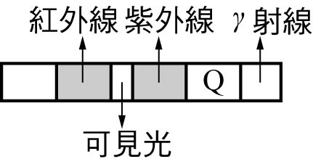

1. 下列電磁波中，光子能量最高的是　  
   (A)紅光　(B)紅外線　(C)X射線　(D)紫外線　(E)紫光
2. 下面哪一個波長的光是肉眼見不到的？　  
   (A)480奈米　(B)500奈米　(C)600奈米　(D)700奈米　(E)800奈米
3. 在楊氏雙狹縫之干涉實驗中，若狹縫間隔*d*與狹縫至光屏距離r為定值，則下列哪一種色光所產生之干涉條紋間隔最大？　  
   (A)紫光　(B)藍光　(C)綠光　(D)黃光　(E)紅光
4. 雙狹縫干涉實驗中，若所用光源為白色光，則干涉條紋之顏色為何？　  
   (A)中央亮帶為白色，但兩側為彩色　(B)均為彩色　(C)黑白相間　(D)無干涉條紋　(E)以上皆非
5. 下列有關「電磁波」的敘述，何者正確？　  
   (A)β射線和γ射線都不是電磁波　(B)微波爐中使用的微波是一種頻率比X射線還高的電磁波，因此可以快速加熱食物　(C)電磁波在空氣中是以空氣為傳播介質　(D)在真空中，無線電波與γ射線的速度是一樣的　(E)若電磁波中的電場振動方向是在＋*x*軸，磁場振動方向是在＋*z*軸，則電磁波的前進方向在＋*y* 軸
6. 微波爐可以在短時間內加熱食物，使用相當便利，其價格也愈趨便宜，在現今的家庭相當普及。可是人們對於它的疑慮卻也多過其它的家電產品，請問下列敘述何者正確？　  
   (A)微波爐加熱原理和電磁爐加熱原理相同　(B)微波是一種頻率比X射線還高的電磁波，因此可以快速加熱食物　(C)微波和超音波相同，均不需要靠介質傳播　(D)微波和可見光在真空中的傳播速度相同　(E)人們對於微波爐的疑慮是因為微波會像γ射線一樣具有強輻射，會在食物中殘留放射性物質
7. 水面的油層所發生的彩色光是由於何者而成？　  
   (A)干涉　(B)反射　(C)折射　(D)散射　(E)繞射
8. 如附圖，自南向北前進的電磁波於某瞬間其磁場方向朝東，則其電場方向為何？  
   　  
   (A)向西　(B)向南　(C)向上　(D)向下　(E)無從判定

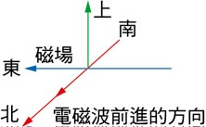

1. 下列對於波動的敘述，何者正確？　  
   (A)電磁波比超音波更容易繞射　(B)聲波與電磁波都是力學波　(C)電荷振動會產生電磁波，此種電磁波與光波在本質上並不相同　(D)電磁波的磁場振盪方向與傳播方向互相垂直　(E)干涉、繞射只適用光波，不適用於聲波
2. 某道光在真空中的波長為600奈米，則其頻率為多少赫？　  
   (A)5.0×1014　(B)5.0×1015　(C)5.0×1016　(D)5.0×1017　(E)5.0×1028
3. 下列甲至丁與光有關的敘述，哪些正確？  
   甲：日光中帶有隨時間變化的電場  
   乙：X光中帶有隨時間變化的磁場  
   丙：微波爐可產生比可見光之波長還長的電磁波  
   丁：β射線是一種短波長的電磁波　  
   (A)只有丙　(B)只有甲乙　(C)只有丙丁　(D)只有甲乙丙　(E)甲乙丙丁
4. 下列有關電磁波的敘述，何者正確？　  
   (A)等速度運動之電荷可以產生電磁波　(B)電磁波是一種靠介質傳播的波動　(C)首先由實驗證實電磁波的是馬克士威　(D)電磁波是橫波　(E)電磁波遵守牛頓運動定律
5. 下列有關電磁輻射的敘述，何者不正確？　  
   (A)由西向東傳播的電磁波，某瞬間其電場方向向下，此時其磁場方向向北　(B)將電子垂直磁場方向射入磁場中，電子在磁場運動時，會輻射電磁波　(C)吾人眼睛能感覺到的電磁波波長約10–6 m　(D)微波或x射線在真空中的傳播速度均為3×108 m／s　(E)電磁波在某介質中傳播時，必須藉該介質的物質來傳遞電磁波
6. 下列哪一個是電磁波？　  
   (A)紅光　(B)微波　(C)伽瑪射線　(D)以上皆是
7. 下列哪一個儀器不是電磁波的應用？　  
   (A)電器遙控器　(B)測速雷達　(C)海底聲納探測　(D)夜視攝影機
8. 下列哪一種物理現象是科學家認為光波是橫波的理由？　  
   (A)光的干涉現象　(B)光的偏振現象　(C)光的折射現象　(D)光的繞射現象
9. 下列幾種波動中，哪一個的性質與其他不同？　  
   (A)無線電波　(B)微波　(C)紫外線　(D)超音波
10. 下列電磁波的排列：(甲) γ－可見光－無線電波，(乙)紫外光－微波－可見光，(丙)紅外光－微波－無線電波，(丁) x射線－紫外線－紅外光，(戊)紫外光－可見光－x射線。波長由短到長的是　  
    (A)(甲)(乙)(丙)　(B)(乙)(丙)(丁)　(C)(甲)(丙)(丁)　(D)(丙)(丁)(戊)　(E)(甲)(戊)(乙)
11. 如附圖所示，自南向北前進的電磁波於某瞬間其磁場方向朝東，則其電場方向為何？  
    　  
    (A)向西　(B)向南　(C)向上　(D)向下　(E)無從判定

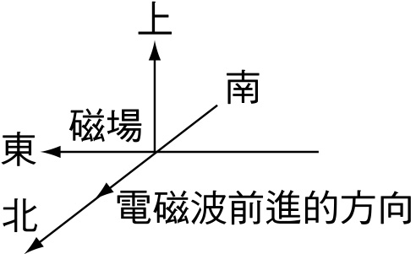

1. 有關「干涉」的敘述，下列何者正確？　  
   (A)兩波干涉合成振幅必加大　(B)兩波干涉合成振幅必減小　(C)兩波干涉合成頻率必變高　(D)兩波干涉後二波波速不受影響
2. 有關單色光的雙狹縫干涉現象，下列敘述何者正確？　  
   (A)雙狹縫可當作兩個線光源　(B)暗紋是兩光波波谷疊合所致　(C)屏幕暗紋是雙狹縫的陰影　(D)亮紋是光波的波蜂和波谷相疊
3. 有關單色光的雙狹縫干涉現象，下列敘述何者正確？　  
   (A)雙狹縫會使光微粒分裂　(B)與水波干涉同樣適用波動原理　(C)屏幕上共呈現兩條亮紋　(D)用兩支單色燈管可以取代雙狹縫
4. 哪一位科學家首次由實驗證實電磁波？　  
   (A)馬克士威　(B)赫茲　(C)愛因斯坦　(D)惠更斯
5. 哪一位科學家整理電磁學相關研究，揭發了電磁波的存在？　  
   (A)厄斯特　(B)安培　(C)法拉第　(D)馬克士威
6. 假定月球上的太空人，同時向地球發射調幅（AM）、調頻（FM）、可見光、X光等四種光波，則最先到達地球大氣層的是：　  
   (A)調幅　(B)X光　(C)同時　(D)都無法到達
7. 當電磁波面對你迎面而來時，若磁場的方向向左，則電場方向為：　  
   (A)向前　(B)向後　(C)向上　(D)向右
8. 微波爐是利用微波來加熱食物，而微波為波長介於10－4 m至0.3 m間的電磁波。下列何者最適合利用微波爐來加熱？　  
   (A)鋁罐裝的運動飲料　(B)紙盒內的乾燥香菇　(C)不銹鋼杯內的茶水　(D)紙杯內的咖啡飲料　(E)塑膠盒內的乾燥麵粉
9. 有關單色光的雙狹縫干涉現象，下列敘述何者正確？　  
   (A)雙狹縫可當作兩個線光源　(B)暗紋是兩光波波谷疊合所致　(C)屏幕暗紋是雙狹縫的陰影　(D)亮紋是光波的波蜂和波谷相疊
10. 有關單色光的雙狹縫干涉現象，下列敘述何者正確？　  
    (A)雙狹縫會使光微粒分裂　(B)與水波干涉同樣適用波動原理　(C)屏幕上共呈現兩條亮紋　(D)用兩支單色燈管可以取代雙狹縫
11. 生活中常發生的繞射現象，但光波的繞射現象則不常見，這是因為：　  
    (A)聲波的波長大，光波的波長小　(B)聲波是縱波，光波是橫波　(C)聲速慢但光速快　(D)聲波是力學波但光波是電磁波　(E)耳朵的感受較眼睛敏銳
12. 下列有關電磁波的敘述，何者正確？　  
    (A)等速度運動之電荷可以產生電磁波　(B)電磁波是一種靠介質傳播的波動　(C)首先由實驗證實電磁波的是馬克士威　(D)電磁波是橫波　(E)電磁波遵守牛頓運動定律
13. 下列有關電磁輻射的敘述，何者不正確？　  
    (A)由西向東傳播的電磁波，某瞬間其電場方向向下，此時其磁場方向向北　(B)將電子垂直磁場方向射入磁場中，電子在磁場運動時，會輻射電磁波　(C)吾人眼睛能感覺到的電磁波波長約10－6 m　(D)微波或 X 射線在真空中的傳播速度均為3×108 m／s　(E)電磁波在某介質中傳播時，必須藉該介質的物質來傳遞電磁波
14. 現代測量長距離的方法是使用雷達波的測距技術。利用此技術，我們可以準確地測出金星公轉軌道的半徑。當金星最靠近地球時，從地球上發射一短脈衡的雷達波（波長約 30 cm的無線電波），然後量出該脈衝自發射以後迄回收所需的時間。附圖為雷達波訊號的接收紀錄，根據此圖計算出金星公轉的半徑約為多少 m？（已知地球公轉的軌道半徑約為 1.49599×1011 m；光速為 2.99793×108 m／s）  
    　  
    (A)105　(B)107　(C)109　(D)1011　(E)1013
15. 下列有關電磁波的相關描述何者正確？　  
    (A)廣播的電磁波波長比微波爐的電磁波波長長短　(B)頻率愈大的電磁波能量愈大，因此射線是醫療上常用的殺菌裝置　(C)紅外線照在人體上會讓人感到熱熱的，但紫外線不會有此現象，所以紅外線對人體傷害較紫外線來的大　(D)X 射線的波長約為晶體的原子間距，所以常用 X 射線作為研究晶體或原子的結構
16. 雙狹縫干涉實驗中，若所用光源為白色光，則干涉條紋之顏色為何？　  
    (A)中央亮帶為白色，但兩側為彩色　(B)均為彩色　(C)黑白相間　(D)無干涉條紋　(E)以上皆非
17. 下列有關「電磁波」的敘述，何者正確？　  
    (A)β射線和γ射線都不是電磁波　(B)微波爐中使用的微波是一種頻率比 X 射線還高的電磁波，因此可以快速加熱食物　(C)電磁波必須仰賴空氣等介質才能傳遞　(D)在真空中，無線電波與γ射線的速度是一樣的　(E)若電磁波中的電場振動方向是在＋*x* 軸，磁場振動方向是在＋*z* 軸，則電磁波的前進方向在＋*y* 軸
18. 下列哪些光的現象，必須用波動說解釋？　  
    (A)反射　(B)繞射　(C)折射　(D)光在介質中的速率較真空中為快　(E)針孔成像

**二、多選題**：

1. 下列有關電磁波之敘述，哪些正確？　  
   (A)電磁波能在真空中傳播　(B)帶電粒子在真空中等速度或加速度運動時，可產生電磁波　(C)電磁波進行方向與其電場及磁場均垂直　(D)超聲波是電磁波的一種　(E)紫外線是電磁波的一種
2. 下列有關電磁波的敘述，何者正確？　  
   (A)通以交流電的導線，會產生電磁輻射　(B)在真空中電磁波傳播速率等於光速　(C)進入介質後，速率不變　(D)經過電場或磁場會偏向　(E)電子作等速率圓周運動，會輻射電磁波
3. 下列何者可產生電磁輻射？　  
   (A)通以交流電的導線　(B)電子在一直線上來回振動　(C)質子作減速度運動　(D)電子作等速率圓周運動　(E)中子作加速度運動
4. 下列所述各項作法中，哪些選項能使雙狹縫在光屏上產生的干涉條紋變疏？　  
   (A)增加入射光的波長　(B)使兩狹縫之間隔距離變大　(C)光屏遠離雙狹縫　(D)使雙狹縫與入射光徑不再垂直　(E)增加每一個狹縫的寬度
5. 下列哪些是「偏振片」的功用？　  
   (A)檢驗光的速度　(B)檢驗光的波長　(C)檢驗光的頻率　(D)產生偏振光　(E)檢驗光的偏振方向
6. 下列哪些現象是由光的干涉所產生？　  
   (A)虹霓的彩色　(B)水面油漬的彩色　(C)肥皂泡的彩色　(D)光碟片反射的彩色　(E)經三稜鏡後所呈現的彩色
7. 下列哪些現象是由光的干涉所產生的？　  
   (A)虹和霓的彩色　(B)CD光碟片表面的彩色　(C)水面油漬的彩色　(D)肥皂泡的彩色　(E)鑽石的彩色
8. 下列射線中，何者為電磁波？　  
   (A)陰極射線　(B)x射線　(C)α射線　(D)β射線　(E)*γ*射線
9. 下列敘述有哪些是正確的？　  
   (A)若電磁波中的電場振動方向是在正X軸，磁場振動方向是在正Z軸，則電磁波的前進方向在正Y軸　(B)白熾燈所發出的光是電磁波　(C)x射線的波長在10－6公尺到10－3公尺之間　(D)在真空中，x射線與加馬射線的速度一樣
10. 下列敘述何者正確？　  
    (A)超音波是一種電磁波　(B)超音波與x射線的波速相同　(C)電磁波在真空中仍可傳播　(D)電視或音響遙控器大多是利用發射紅外線，來控制電視或音響的運作　(E)電磁波是一種橫波
11. 下列關於電磁波的敘述，何者正確？　  
    (A)靜止的電荷不發射電磁波　(B)電磁波在空氣中是以空氣為傳播介質　(C)電磁波在真空中速率一定　(D)電磁波中做大小變動的是電場及磁場　(E)電磁波是橫波
12. 下面是根據波長的長短（由短至長）所排列的電磁波，哪些是對的？　  
    (A)*γ*射線→可見光線→無線電波　(B)紫外光→微波→可見光　(C)紅外光→微波→無線電波　(D)x射線→紫外光→紅外光　(E)紫外光→可見光→x射線
13. 下面根據波長的長短（由短至長）所排列的電磁波，哪些是對的？　  
    (A)γ射線可見光線無線電波　(B)紫外光微波可見光　(C)紅外光微波無線電波　(D)x射線紫外光紅外光　(E)紫外光可見光x射線
14. 兩光源產生干涉條紋，欲清晰可見，需下列哪些條件？　  
    (A)兩光源均需甚小　(B)屏幕距光源約1 cm　(C)兩光源的波長須相等　(D)兩光源頻率不等，但相差甚小　(E)兩光源距離須甚小
15. 若地球表面突然變成真空，則何種物理現象仍然存在？　  
    (A)熱傳導　(B)熱對流　(C)熱輻射　(D)聲波傳播　(E)光的傳播
16. 楊氏雙狹縫實驗，觀察白色光線時，其干涉條紋為　  
    (A)中央為白色條紋　(B)兩旁為彩色條紋　(C)條紋間隔相同　(D)兩旁為明暗條紋　(E)若改在水中，則無干涉條紋
17. 電磁波中的電場方向、磁場方向及傳播方向三者的關係，下列敘述，何者正確？　  
    (A)電場方向和磁場方向相同　(B)電場方向和傳播方向垂直　(C)磁場方向和傳播方向平行　(D)電場方向、磁場方向及傳播方向三者相互平行　(E)電場方向、磁場方向及傳播方向三者相互垂直
18. 下列關於馬克士威在電磁學上貢獻的敘述，哪些正確？（應選2項）　  
    (A)是第一位發現電磁感應者　(B)是第一位發現電流可產生磁場者　(C)是第一位預測電磁波存在者　(D)是第一位實驗證實電磁波存在者　(E)是第一位理論導出電磁波傳播速率者
19. 下列射線中，何者為電磁波？　  
    (A)陰極射線　(B)X射線　(C)α射線　(D)β射線　(E)γ射線
20. 下面有關紅外線與紫外線的敘述，何者正確？　  
    (A)都是不可見光　(B)都能夠折射　(C)都能夠反射　(D)都能造成明顯的熱作用與化學效應　(E)都能在真空中傳播
21. 一電磁波自西向東沿水平方向傳播，其電場與磁場的方向可如下列何者？　  
    (A)電場向上、磁場向下　(B)電場向南、磁場向東　(C)電場向北、磁場向上　(D)電場向下、磁場向北　(E)電場向東、磁場向西
22. 一電磁波由南向北傳播，其電場與磁場方向為如下敘述：　  
    (A)電場向上，磁場向東　(B)電場向西，磁場向下　(C)電場向東，磁場向上　(D)電場向下，磁場向西　(E)電場向東偏下方45°，磁場向西偏下45°
23. 下列各圖皆表示，電磁波中磁場、電場及速度的關係，何者是正確的？　  
    (A)　(B)　(C)　(D)　(E)

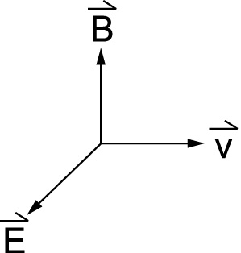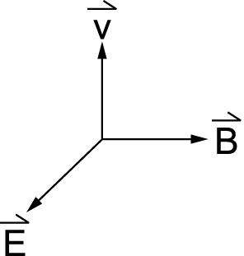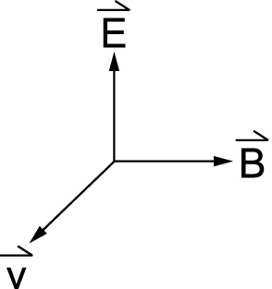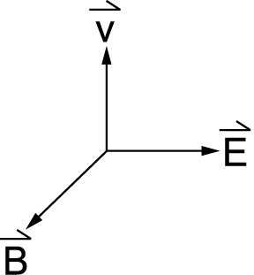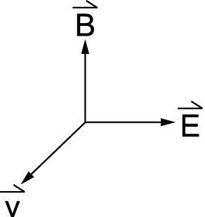

1. 下列有關電磁波之敘述，何者正確？　  
   (A)電磁波能在真空中傳播　(B)帶電粒子在真空中等速或加速度時可產生電磁波　(C)電磁波進行之方向與其電場及磁場均垂直　(D)雷射光也是電磁波的一種　(E)電磁波能傳遞能量
2. 下列哪些彩紋要用光波的干涉才能解釋？（應選三項）　  
   (A)雨過天晴的彩虹　(B)油膜上的彩紋　(C)光碟片上的彩紋　(D)白光經稜鏡的彩紋　(E)鏡片多層膜上的彩紋
3. 下列哪些現象證實光具有波動性？（應選兩項）　  
   (A)針孔成像　(B)燃燒時跳動的火燄　(C)雙狹縫干涉　(D)單狹縫繞射　(E)凸透鏡使影像放大
4. 下列射線中，哪些為電磁波？（應選兩項）　  
   (A)陰極射線　(B)X射線　(C)射線　(D)射線　(E)射線
5. 有關電磁波的敘述，哪些正確？（應選三項）　  
   (A)是變動的磁場和電場　(B)是一種橫波　(C)肉眼皆可直接看見　(D)均可在真空中傳播　(E)紫外光是波長最短的電磁波
6. 關於水波、聲波及光波的敘述，下列哪些是正確的？（應選兩項）　  
   (A)聲波及光波的傳播速度，在水中都比空氣中慢　(B)水波及光波都遵守入射角等於反射角的反射定律　(C)聲波的波長及頻率都比光波大，所以才會說「隔牆有耳」　(D)光波可以在真空中傳播，其傳播不需依賴介質　(E)水波和光波均有折射現象，而聲波則沒有
7. 在十七世紀時，牛頓提出光的微粒說，認為光是由極輕的微小粒子所構成，由此可以解釋光線直進、反射等現象，但下列哪些光學現象，無法用牛頓的微粒說解釋？（應選2項）　  
   (A)針孔成像實驗，其像上下顛倒、左右相反　(B)肥皂泡在空中飄浮時，呈現絢麗的色彩　(C)物體在燈光照射下，其背光處有明顯的影子　(D)在道路轉彎處豎立凸面鏡，可以擴大駕駛人的視野　(E)光從空氣入射至玻璃中，其速率變慢，且行進路徑偏向法線
8. 在雷雨天收聽廣播節目時，一道強烈閃電畫破天際，收音機隨之發出一陣雜訊，說明劇烈放電可產生電磁波。下列關於電磁波性質的敘述，哪些正確？（應選2項）　  
   (A)電磁波不需要介質即可傳播　(B)電磁波的電場振盪方向與傳播方向相互垂直　(C)電磁波的磁場振盪方向與傳播方向相互平行　(D)電磁波的介質振動方向與傳播方向相互垂直　(E)電磁波的介質振動方向與傳播方向相互平行
9. 如附圖所示，一電磁波由南向北傳播，其電場與磁場方向的敘述哪些正確？（應選 3 項）  
   　  
   (A)電場向上，磁場向東　(B)電場向西，磁場向下　(C)電場向東，磁場向上　(D)電場向下，磁場向西　(E)電場向東偏下方 45°，磁場向西偏下 45°
10. 小白在實驗室中利用雷射光分別照射雙狹縫及單狹縫，觀察在後方白紙上形成的干涉圖案。下列哪些狹縫（假設雙狹縫的每一個狹縫寬度約在可見光波長範圍）與對應產生的干涉圖案是正確的？（應選 2 項）　  
    (A)　(B)　(C)　(D)　(E)
11. 小白在實驗室中利用雷射光分別照射雙狹縫及單狹縫，觀察在後方白紙上形成的干涉圖案。下列哪些狹縫（假設雙狹縫的每一個狹縫寬度約在可見光波長範圍）與對應產生的干涉圖案是正確的？　  
    (A)　(B)　(C)　(D)　(E)

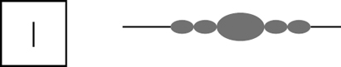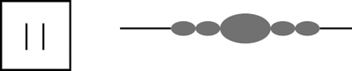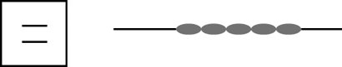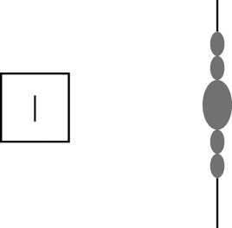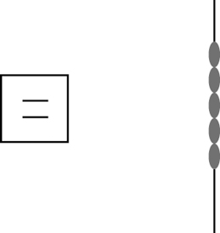

1. 下列關於聲波、光波、水波及電磁波的敘述，何者正確？　  
   (A)聲波及光波的傳播速度，在水中都比空氣中慢　(B)水波及電磁波都遵守入射角等於反射角的反射定律　(C)聲波的波長及頻率都比電磁波大，所以才會說：隔牆有耳　(D)光波及電磁波可以在真空中傳播，可見其傳播不需依賴介質　(E)聲波及水波的行進方向都和介質運動方向垂直，因此其頻率相同
2. 將手指併攏，眼睛靠在手指上透過縫向燈光看去，隱約可看到數條黑線摻雜在燈光中，關於此現象下列哪些正確？（應選2項）　  
   (A)燈光損害所引起　(B)和光繞射有關　(C)可用光直線前進來解釋　(D)黑線是光波破壞性干涉的結果　(E)黑線是光譜吸收的結果。
3. 一物體位於凸透鏡一側，物距為*P*，透鏡焦距為*f*，像距為*q*，下列敘述哪些正確？　  
   (A)把一點光源放在焦點上，則光線經折射後會聚於透鏡另一側焦點　(B)若*P*＝2*q*，則放大率為2　(C)若*P*＝2*f*，則物與像大小相同　(D)若*P*＞2*f*，則*q*＜*P*　(E)若*P*＞3*f*，則在透鏡另一側產生一倒立縮小之實像